江津区减灾委员会办公室
关于印发2024年汛期江津区自然灾害
趋势分析的通知
（津减委办发〔2024〕10号）

各镇人民政府、街道办事处，区减灾委成员单位，有关单位：
区减灾办会同相关成员单位在年度趋势分析基础上，进一步对汛期（5—9月）全区自然灾害趋势进行分析，并提出对策建议。现将《2024年汛期江津区自然灾害趋势分析》印发你们，请结合本地本部门实际，认真开展汛期趋势分析，细化应对措施，扎实做好汛期工作安排部署。

江津区减灾委员会办公室
2024年4月28日
（此件主动公开）

2024年汛期江津区自然灾害趋势分析

一、汛期气候趋势预测
汛期（5—9月），我区气候状况总体偏差，极端天气气候事件偏多，降水总体偏多，高温日数略多，暴雨洪涝偏重，有轻到中度气象干旱。全区平均气温为19.9～28.0℃，其中海拔较高地区为19.9～24.3℃，城区平均气温为27.0℃左右，与常年同期相比，大部地区偏高0.2～1.5℃。预计全区降水量为667.0～1072.7毫米，城区降水790.0毫米左右，与常年同期相比，大部地区偏多1～3成。
主汛期（6—8月），我区气温偏高、降水偏多。全区各地平均气温为22.5～29.0℃，大部地区较常年同期偏高0.1～0.9℃，较去年同期偏高0.3～1.5℃。各地降水量为321.9～573.7毫米，较常年同期偏多1～2成，与去年同期相比大部地区持平。
二、主要灾害趋势分析
（一）自然灾害趋势分析
气象灾害。我区气候状况总体偏差，极端天气气候事件偏多，降水总体偏多，高温日数略多，暴雨洪涝偏重，有轻到中度气象干旱。暴雨洪涝。汛期强降水天气过程偏多，大部地区暴雨日数3～8天。綦江和长江上游四川境内干流降水偏多，流域强降水诱发过境洪水、流域洪涝风险高。强对流天气。雷电、大风、冰雹、短时强降水等强对流天气可能多发，偏南地区为强对流天气灾害较高风险区。高温热浪。城区35℃以上高温日数大部地区45～55天，较常年（37天）偏多；37℃以上高温日数25～30天，较常年（15天）偏多。极端最高气温大部地区为38～40℃，平坝、河谷地带可达42℃左右。气象干旱。从8月中下旬开始，有20～25天轻度气象干旱，局部有中度气象干旱。连阴雨天气。预计5月上旬、6月上旬和9月下旬，大部地区有6天左右的连阴雨时段，阴雨日数总体多于常年。
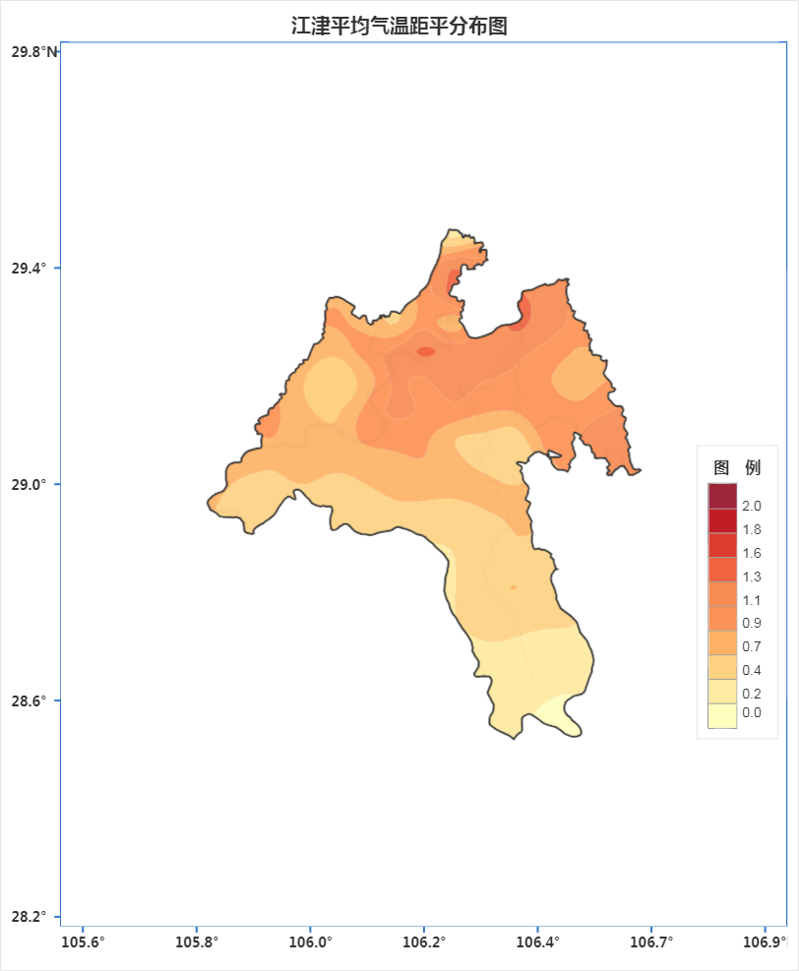
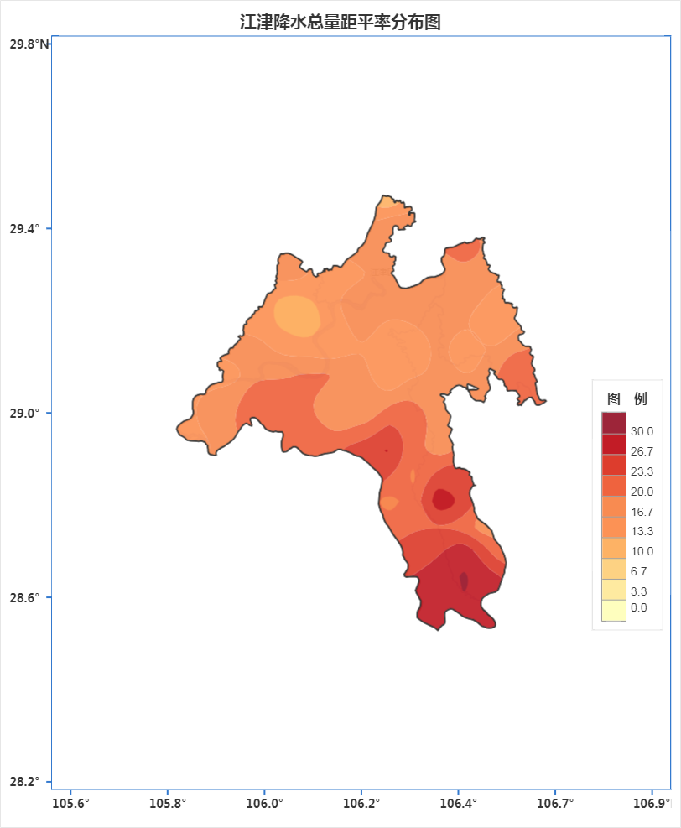
图1 2024年汛期（5-9月）平均气温距平(℃)、降水距平百分率(%)预测图

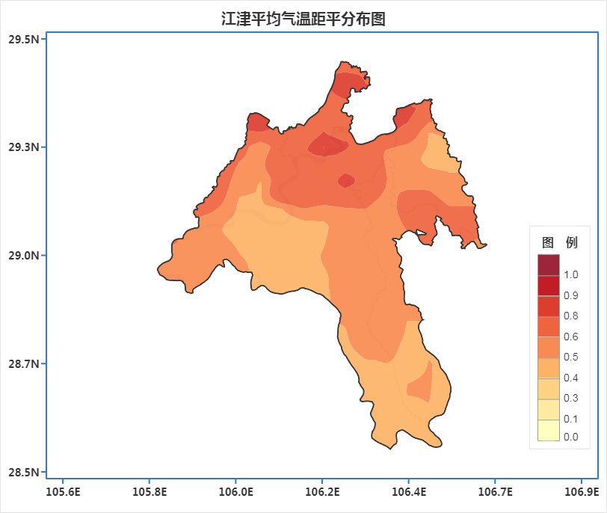
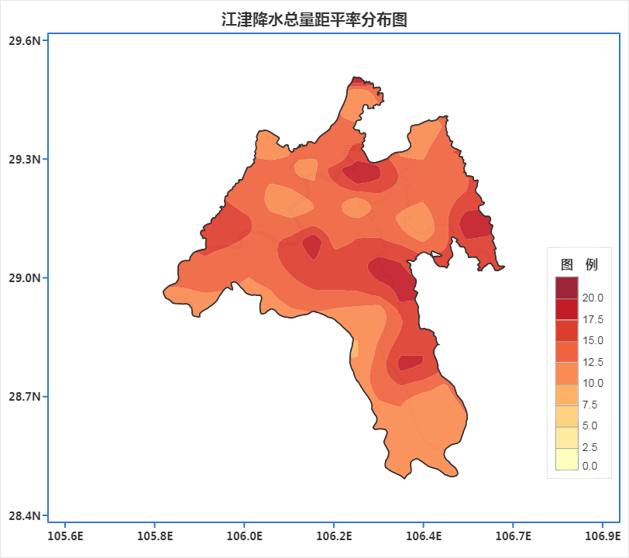
图2 2024年主汛期（6-8月）平均气温距平(℃)、降水距平百分率(%)预测图
洪旱灾害。今年汛期我区洪旱并存，旱涝交替，洪重于旱，伏旱明显，洪旱灾害防御形势较为严峻。大江大河：汛期长江上游四川境内干流降水偏多，长江可能发生过境洪水。中小河流：汛期境内大部分中小河流将出现小洪水，部分河流可能出现中洪水或大洪水。其中，綦江、笋溪河、塘河、复兴河、飞龙河、驴子溪等可能发生超警戒或超保证水位洪水。我区部分中小河流最高水位可能出现在今年的6-7月份。旱情：汛期我区境内可能出现轻度气象干旱，较2023年基本持平，较常年略偏多，平均总旱时间约为25天，始旱时间于8月中下旬开始。山洪灾害：由于山洪与强降雨发生时段和区域高度重合，结合今年与常年同期相比，大部地区偏多1～3成的降雨情况，需重点关注暴雨洪涝易发区。
地质灾害。全区地质灾害发生频率总体较常年和去年都偏高，特别是南部山区发生地质灾害风险较高。其中3—8月地质灾害发生频率较常年及去年都偏高。9月，全区地质灾害发生频率接近常年。
森林火灾。预计今年3级（较高危险）以上森林火险气象等级集中在春防和夏防两个时期。4月至5月会出现3—5天4级（高度危险）及以上森林火险气象等级。6月至8月，将会出现25～30天4级及以上森林火险气象等级过程。其中，7-8月森林火险气象等级5级（极高危险）持续时间可达7—19天，为全年的高火险时段，存在发生重大森林火灾的可能。9月森林火险气象等级2—3级（较低危险和较高危险）居多，但可能出现4级森林火险气象等级，存在发生森林火灾的可能。
农业灾害。汛期暴雨洪涝偏重、极端天气气候偏多，易造成农田积水而受灾；甚至淹没农田及毁坏农业设施，造成较大农业经济损失。8月中下旬开始的连晴高温可能导致局地稻田出现“高温逼熟”现象，影响部分水源较差田块再生稻蓄留，造成土作物叶片、水果幼树根系萎蔫，影响产量。5月连阴雨影响部分大田农作物苗情质量，降低籽粒饱满度；水稻“两迁害虫”、草地贪夜蛾等重大虫害极大可能出现始见期偏早、迁入峰次多、迁入虫量大等特点；9月连阴雨将影响秋马铃薯、秋荞麦等晚秋作物苗情长势及油菜、豌胡豆、秋菜顺利播栽。
（二）次生衍生灾害趋势分析。
交通。强对流天气对公路养护、道路运输、水上交通、轨道营运、工程建设等造成较大影响。受暴雨、洪涝、大风等影响，临水、临崖、高边坡、涉水路段等重点路段，桥隧、排水沟、路基边坡等重要结构物容易受损；洪峰过境期间流速增大，可能发生基础设施毁损、物资设施冲走和船舶走锚、打流、翻沉等事故险情；受强降水影响易产生雨水倒灌、城市内涝、泥石流、滑坡、塌方等自然灾害，对道路交通、水上交通、轨道运营安全造成影响。
建设施工。易受区域性暴雨天气引发的洪涝灾害影响，房建市政工程、水利工程、交通工程、桥隧工程和位于山区、地质灾害点影响区域内的在建工程项目，易发生坍塌、高坠、溺亡、触电等事故。高温酷暑、雷雨大风等易引发作业人员高处坠落、物体打击、机械伤害等安全事故。受大风雷电、短时强降水等强对流天气影响，城镇老旧房屋及危房存在倒塌、外墙脱落、物体打击等安全隐患。
城市管理。桥梁可能会遭受洪水、滑坡、船舶或漂浮物撞击造成桥体结构损伤；暴雨及山体滑坡造成隧道渗水、漏泥沙、钢筋锈蚀等病害，雨量过大可能引发城市道路内涝灾害；暴雨洪涝容易引发原水水质指标异常，破坏供水设施设备安全；高温热浪天气，电动自行车自燃事故发生机率增加，引发交通事故和火灾事故；部分镇街存在水源缺水风险，致使城镇供水水量无法充分保障。
文化旅游。长江及临江河、塘河、綦江等流域临江文化旅游经营场所、文物保护单位存在受灾风险。山体滑坡、泥石流、危岩崩塌等易引发次生道路交通事故，以及因灾道路封控造成游客滞留等风险。此外，强降雨、洪峰过境、大雾、大风等天气给游船观光等水上旅游项目以及高风险游乐项目带来较大风险。
三、对策建议
（一）提高思想认识，加强组织领导。深入贯彻习近平总书记关于防灾减灾救灾重要指示批示精神，落实全国防汛抗旱工作会议部署，按照市委、市政府和区委、区政府工作要求，以“不死人、少伤人、少损失”为目标，按照“强三基、防极端”总体思路，扎实做好灾害防治工作，确保人民群众生命财产安全和社会大局稳定。突出关口前移、预防为主，对灾害天气预报预警，宁可信其大、信其重，把职责细化到岗位、落实到人头，把压力传导到基层、传导到一线。
（二）加强除险清患，防范重大风险。聚焦大流域雨情水情、小流域山洪、地质灾害影响区域、城市积水易涝点、森林火灾高风险区、关键基础设施、水岸堤坝、交通、建设工地和危化、矿山重点企业等，提前着手、细而又细找准风险隐患，落实工作措施，实现跨区域、跨部门协同，确保管控到村到户到企到人到具体点位，切实提高防的能力，真正把问题解决在萌芽之时、成灾之前。尤其是住建、交通、水利等部门要特别就在建工程汛期风险防控工作开展统筹部署，逐项目督促施工单位编制汛期应急预案，落实风险监测预警和应急避险救援措施。
（三）及时会商研判，加强监测预警。按照“一轮过程、一会调度、一文部署”要求，加强统筹协作，规范有序开展应急部署和调度。相关镇（街道）、主管部门、企业等各级责任人第一时间收到雨情、水情信息，要迅速落实预警响应措施，强化应急响应联动，有效运用直达基层一线的临灾预警叫应机制和跟踪反馈机制，做到有预警、有叫有应、有行动、有核实，形成工作闭环，确保关、停、撤、转等措施落实到位。
（四）跟进应急准备，做好救援转移。加快优化各级各部门应急处置预案，强化救援队伍值班备勤、装备物资储备和队伍指挥调度部署工作，扎实开展应急演练。在遭遇突发不明情况或极端情况下，坚决果断采取“停工、停学、停运、停航、停游、停业”等熔断措施。按照“三个必转”原则（达到预警阈值时必须转移、发生险情异动时必须转移、险情不能准确研判时必须转移），提前转移受威胁群众，落实特殊群体“一对一”帮扶转移。要严格落实风险区管控措施，严防撤离人员回流，避免次生灾害。
（五）做好物资储备，加强救灾救助。开展物资、装备、设施等调查、盘点，及时补充缺口。重点储备“五有”（有饭吃、有衣穿、有干净水喝、有临时安全住处、有医疗服务）保障性物资，完善物资储备调运机制，确保应急物资拿得出、调得快、用得上。加强灾害事故导致“断网、断电、断路”等情况下指挥调度需求保障，做好应急通信装备的配备、培训及演练。认真做好应急期救助抚慰、过渡期生活救助和倒损住房恢复重建。规范自然灾害生活救助资金“一卡通”管理，保证救助资金及时、安全、准确、足额到户到人。

